15 --
_{T} — |  |  |  |  | - ⁻r— |  | T
 |  |  |  |  | _{f}
1. umphum glo |  |  | ri | a. | Varhany.
3. jam sub |  |  | di | ta
 |  |  |  |  | +
5. vin-eens gau. |  |  | di | a.
~. ter - na sae |  |  | eu | Ia.

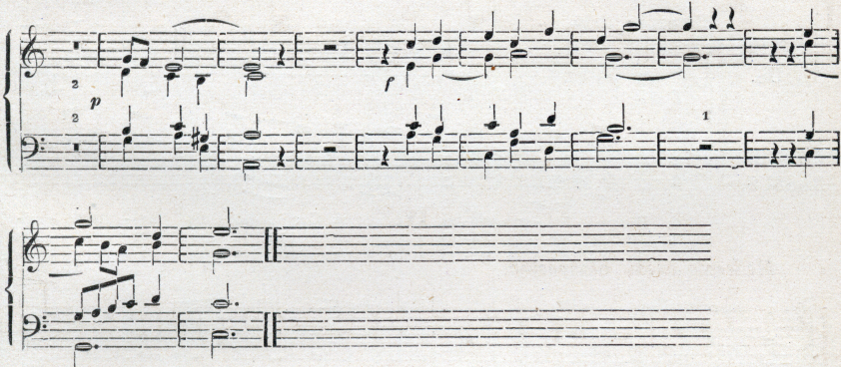
Patige fiu  M. M. _{j}=80. |  |  |  | gua.*) |  |  | Palestrina.
CANTUS. |  |  |  | 14
AUM
 | 1 Pan e lin- a lo i |  |  | -o si cor-po-ris |  | my-ste-ri | ^{um'} | San- uí-  'n-
6 _{Tau}~~ _{e} go ,:tra |  |  |  | ,eD^{t}u^{m} ve - ne re mur ternu |  |  |  | Et
- - ri Ge - ni  7., Ge ni to |  |  |  | to- que laus et in |  | bi - la. ti | o. | Sa - lus
TENOR |  |  |  |  |  | -é
BASSUS
nis- U^{e} P^{r}O - ti o ,i quem in mun- |  |  |  | dí re ti um |  | fru-ctus ven- | tris | ge - ne-
6. ti um d. -eu meu.tum no - vo ce -dat 6: |  |  |  | ri tu i prae-stet |  |  | fi - des | sup-pio-
7 ho-nor vir-tus quo-que sit et be - |  |  |  | ne- di cti o |  | pro - ce | den-ti | ab u-
-
Witt- ova Musica sacra. V. 1872.

